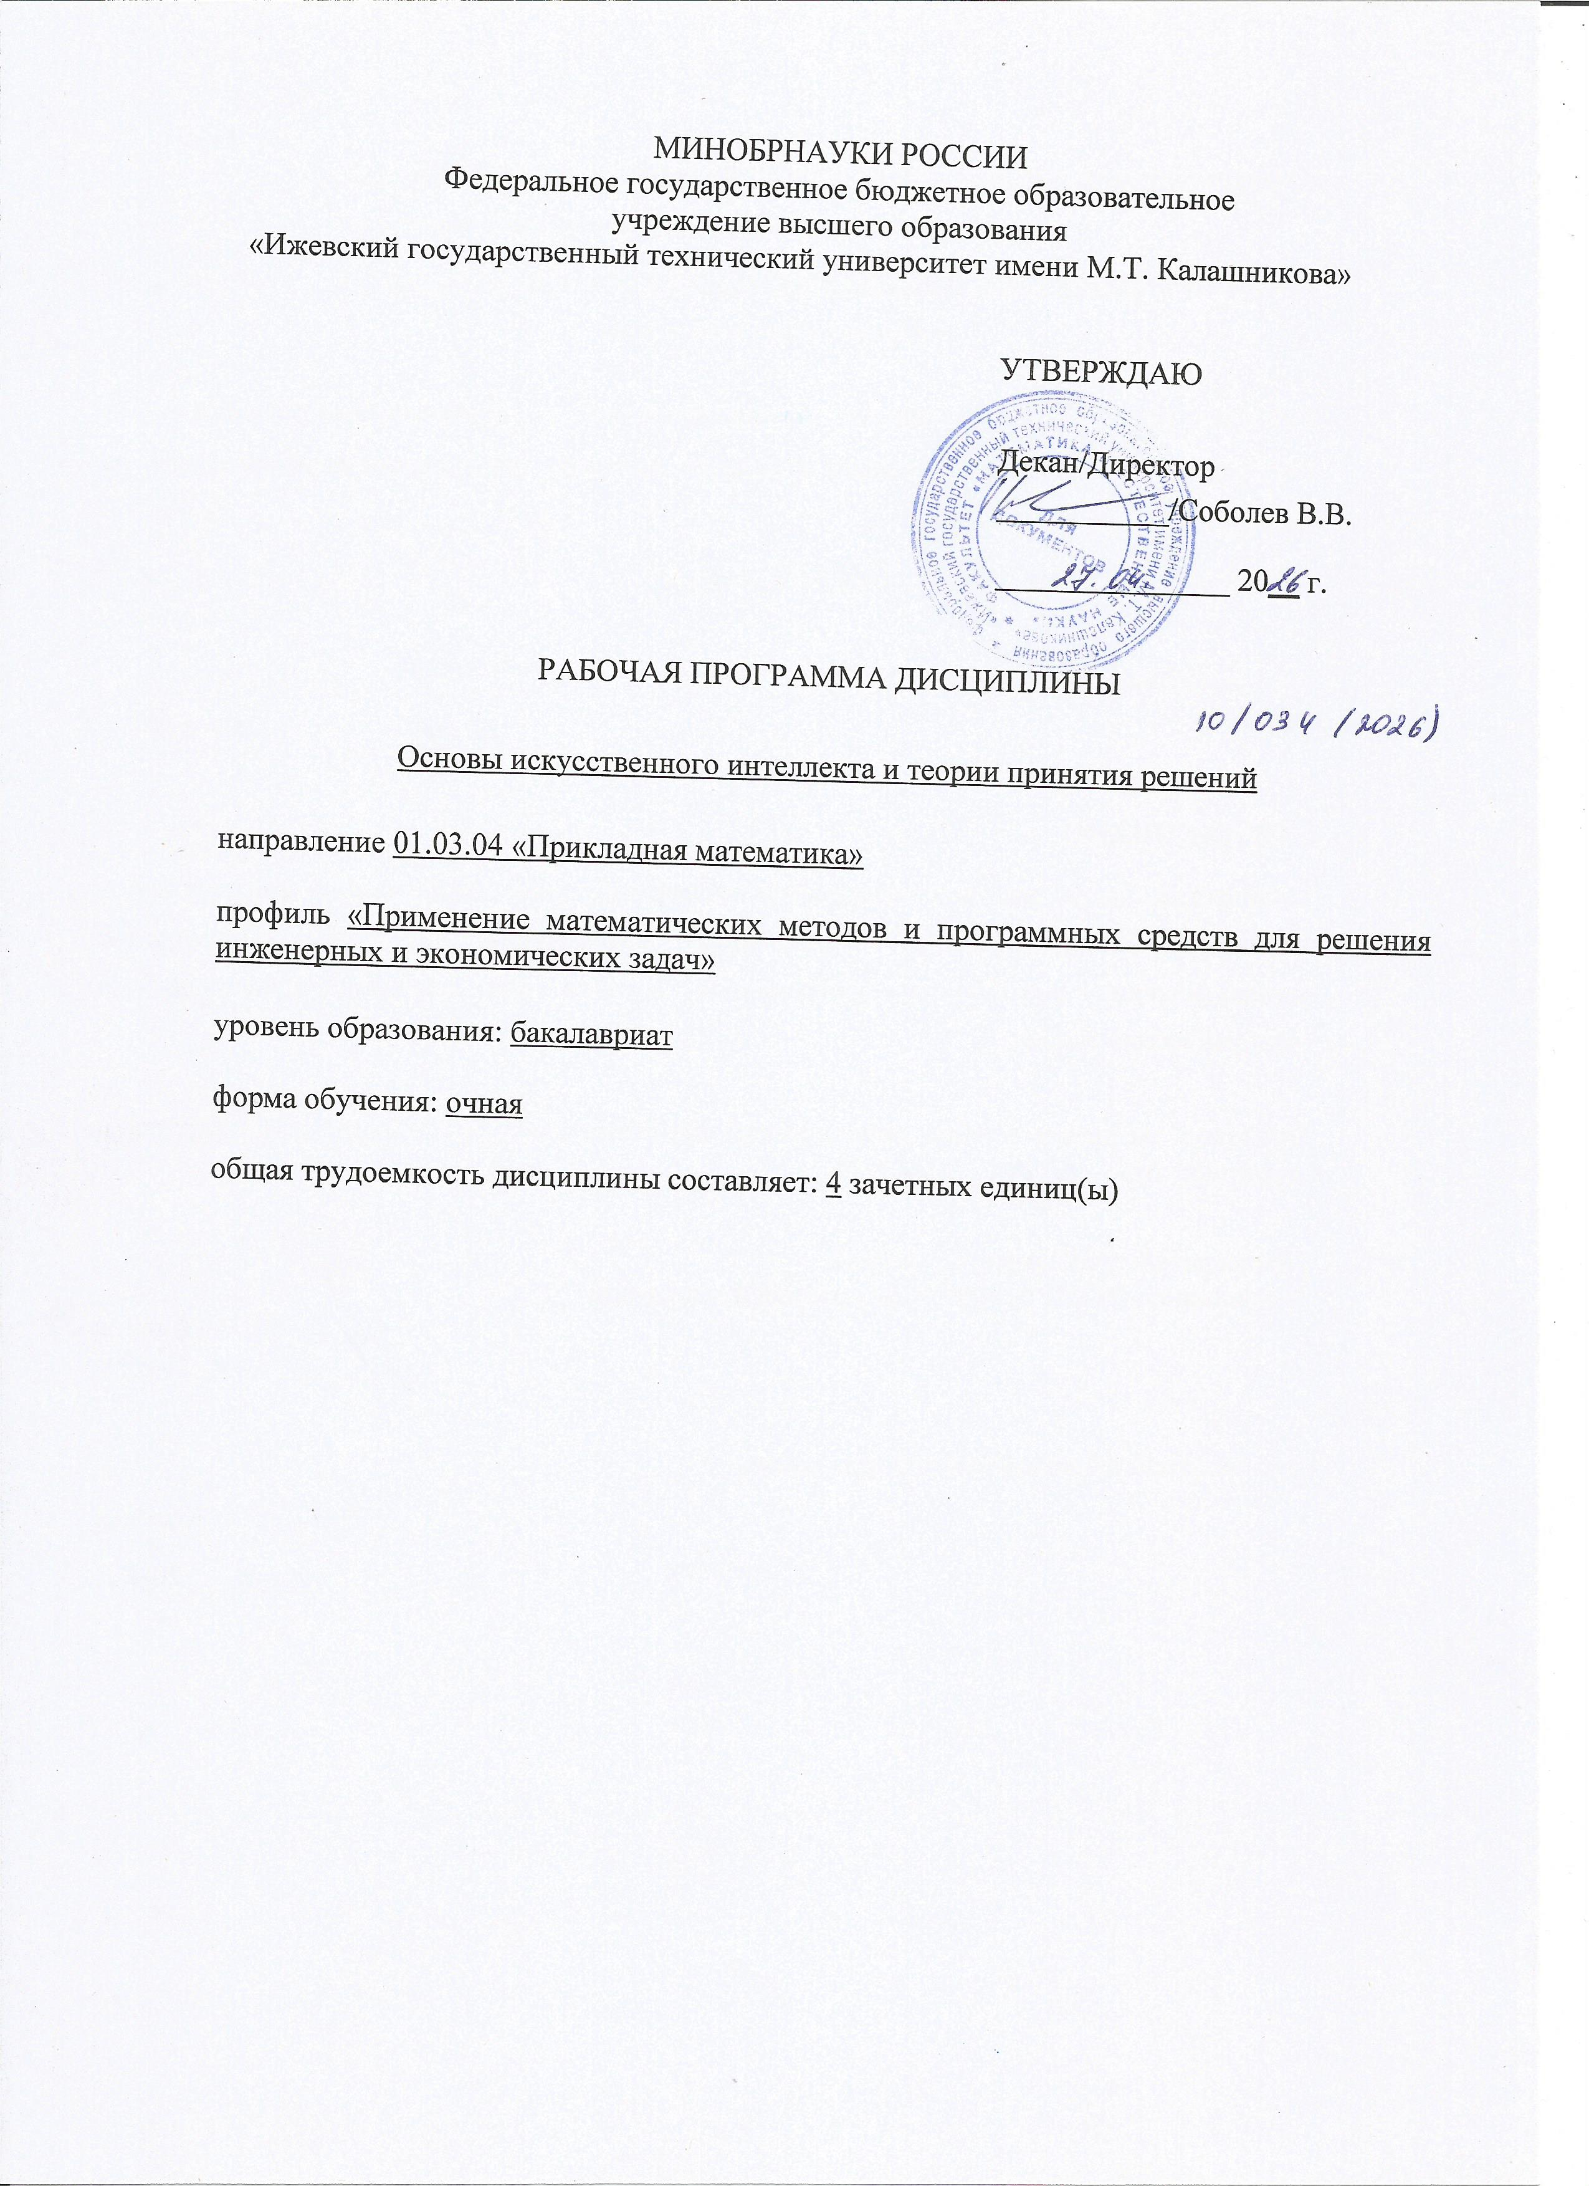
МИНОБРНАУКИ РОССИИ
Федеральное государственное бюджетное образовательное
учреждение высшего образования
«Ижевский государственный технический университет имени М.Т. Калашникова»

УТВЕРЖДАЮ

Декан/Директор

___________/Соболев В.В.

_______________ 20__ г.

РАБОЧАЯ ПРОГРАММА ДИСЦИПЛИНЫ

Основы искусственного интеллекта и теории принятия решений

направление 01.03.04 «Прикладная математика»

профиль «Применение математических методов и программных средств для решения инженерных и экономических задач»

уровень образования: бакалавриат

форма обучения: очная

общая трудоемкость дисциплины составляет: 4 зачетных единиц(ы)

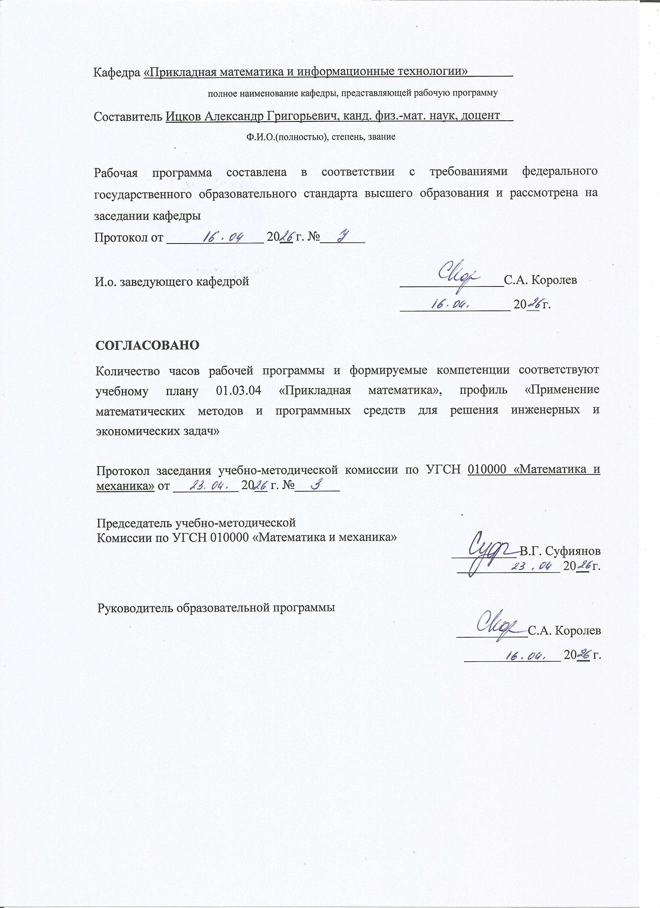
Кафедра «Прикладная математика и информационные технологии»

полное наименование кафедры, представляющей рабочую программу

Составитель Ицков Александр Григорьевич, канд. физ.-мат. наук, доцент

Ф.И.О.(полностью), степень, звание

Рабочая программа составлена в соответствии с требованиями федерального государственного образовательного стандарта высшего образования и рассмотрена на заседании кафедры

Протокол от _______________ 20__ г. №_______

И.о. зав. кафедрой ________________С.А. Королев

_________________ 20__ г.

СОГЛАСОВАНО

Количество часов рабочей программы и формируемые компетенции соответствуют учебному плану 01.03.04 «Прикладная математика», профиль «Применение математических методов и программных средств для решения инженерных и экономических задач»

Протокол заседания учебно-методической комиссии по УГСН 010000 «Математика и механика» от __________ 20__ г. №_______

Председатель учебно-методической
Комиссии по УГСН 010000 «Математика и механика»
__________ В.Г. Суфиянов
________________ 20__ г.

Руководитель образовательной программы

___________С.А. Королев

_______________ 20__ г.

Аннотация к дисциплине

Название дисциплины | Основы искусственного интеллекта и теории принятия решений
Направление подготовки (специальность) | 01.03.04 Прикладная математика
Направленность (профиль/программа/специализация) | Применение математических методов и программных средств для решения инженерных и экономических задач.
Место дисциплины | Часть, формируемая участниками образовательных отношений, Блока 1. Дисциплины (модули)
Трудоемкость (з.е. / часы) | 4 з.е. / 144 часов
Цель изучения дисциплины | Изложение методов описания математических моделей процессов принятия решений и их применения к практическим задачам.
Компетенции, формируемые в результате освоения дисциплины | ПК-4. Способен принимать научно-обоснованные решения на основе математического моделирования и методов системного анализа.
Содержание дисциплин (основные разделы и темы) | Упорядочение по предпочтению и отношения порядка. Функция полезности. Предпочтение и полезности на вероятностных распределениях. Байесовский риск и байесовские решения. Нахождение оптимальных решений для разных критериев. Задачи решения с наблюдениями. Построение байесовских решающих функций. Минимизация общего риска для случая многих независимых наблюдений. Задача распознавания образов и классификация как задача минимизации риска при принятии решений. Нейронные сети. Линейные решающие правила. Минимизация эмпирического риска. Емкость семейства алгоритмов распознавания. Оценка для объема обучения.
Форма промежуточной аттестации | Зачет с оценкой, Курсовая работа

- Цели и задачи дисциплины:

Целью изучения дисциплины является изложение методов описания математических моделей процессов принятия решений и их применения к практическим задачам.
Задачи дисциплины:
– изучение отношений предпочтения и функции полезности, построение оптимальных правил принятия решений.

- Планируемые результаты обучения
В результате освоения дисциплины у студента должны быть сформированы

Знания, приобретаемые в ходе освоения дисциплины

№ П/П | Знания
1. | Свойства функции полезности
2. | Методы минимизации среднего риска

Умения, приобретаемые в ходе освоения дисциплины
№ П/П | Умения
1. | Применять основные положения теории принятия решений
2. | Применять алгоритмы распознавания и классификации образов

Навыки, приобретаемые в ходе освоения дисциплины
№ П/П | Навыки
1. | Формализовать задачу распознавания и применять основные алгоритмы

Компетенции, приобретаемые в ходе освоения дисциплины
Компетенции | Индикаторы | Знания | Умения | Навыки
ПК-4. Способен принимать научно-обоснованные решения на основе математического моделирования и методов системного анализа | ПК-4.1. Знать основы математического моделирования, системного анализа и теории принятия решений | 1-2
 | ПК-4.2. Уметь применять методы математического моделирования и системного анализа в области профессиональной деятельности |  | 1-2
 | ПК-4.3. Владеть навыками принятия научно-обоснованных решений на основе математического моделирования и методов системного анализа в области профессиональной деятельности |  |  | 1

- Место дисциплины в структуре ООП

Дисциплина относится к части, формируемой участниками образовательных отношений, Блока 1 «Дисциплины (модули)» ООП.
Дисциплина изучается на 2 курсе в 4 семестре.
Изучение дисциплины базируется на знаниях, умениях и навыках, полученных при изучении дисциплин: «Дискретная математика», «Математический анализ», «Теория вероятностей и математическая статистика».
Перечень последующих дисциплин (модулей), для которых необходимы знания, умения и навыки, формируемые данной учебной дисциплиной (модулем): «Теория случайных процессов и основы теории массового обслуживания», «Компьютерные технологии математических исследований».
- Структура и содержание дисциплины
- Структура дисциплин
№  п/п | Раздел дисциплины. Форма промежуточной аттестации (по семестрам) | Всего часов на раздел | Семестр | Распределение трудоемкости раздела (в часах) по видам учебной работы |  |  |  |  |  | Содержание самостоятельной работы
 |  |  |  | контактная |  |  |  |  | СРС
 |  |  |  | лек | пр | лаб | КЧА
1 | 2 | 3 | 4 | 5 | 6 | 7 |  | 8 | 9 | 10
1. | Теория полезности | 27 | 4 | 6 | 4 | - |  | - | 17 | Практическая работа № 1
2. | Задачи статистических решений | 27 | 4 | 6 | 4 | - |  | - | 17 | Практическая работа № 2
3. | Задачи решений с наблюдениями | 26 | 4 | 6 | 4 | - |  | - | 16 | Практическая работа № 3
4. | Методы классификации с дискретными и непрерывными признаками | 26 | 4 | 6 | 4 | - |  | - | 16 | Практическая работа № 4
5. | Защита курсовой работы | 36 | 4 | - | - | - |  | - | 36 | Курсовая работа
 | Зачет | 2 | 4 | - | - | - |  | 0,4 | 1,6 | Диф.зачет
 | Итого | 144 | - | 24 | 16 | - |  | 0,4 | 103,6

- Содержание разделов курса и формируемых в них компетенций
№  п/п | Раздел дисциплины | Коды компетенции и индикаторов | Знания | Умения | Навыки | Форма контроля
1. | Теория полезности | ПК-4 | 1-2 | 1-2 | 1 | Практическая работа № 1  Диф.зачет
2. | Задачи статистических решений | ПК-4 | 1-2 | 1-2 | 1 | Практическая работа № 2  Диф.зачет
3. | Задачи решений с наблюдениями | ПК-4 | 1-2 | 1-2 | 1 | Практическая работа № 3  Диф.зачет
4. | Методы классификации с дискретными и непрерывными признаками | ПК-4 | 1-2 | 1-2 | 1 | Практическая работа № 4  Диф.зачет

- Наименование тем лекций, их содержание и объем в часах
№ п/п | № раздела дисциплины | Наименование лекций | Трудоёмкость (час)
1. | 1 | Теория полезности | 6
2. | 2 | Задачи статистических решений | 6
3. | 3 | Задачи решений с наблюдениями | 6
4. | 4 | Методы классификации с дискретными и непрерывными признаками | 6
 | Всего |  | 24

- Наименование тем практических работ, их содержание и объем в часах
№ п/п | № раздела дисциплины | Наименование лекций | Трудоёмкость (час)
1. | 1 | Функция полезности, свойства функции полезности. | 4
2. | 2 | Статистические задачи решений, байесовские решения. | 4
3. | 3 | Задачи решения с наблюдениями, построение байесовских решающих функций. | 4
4. | 4 | Алгоритмы распознавания для задач с дискретными и непрерывными признаками. | 4
 | Всего |  | 16

- Наименование тем лабораторных работ, их содержание и объем в часах

Лабораторные работы учебным планом не предусмотрены.

- Оценочные материалы для текущего контроля успеваемости и промежуточной аттестации дисциплины
Для контроля результатов освоения дисциплины проводятся:
– устный опрос;
– защита практических работ;
– защита курсовой работы.
Примечание: Оценочные материалы (варианты типового расчета и др.) приведены в приложении к рабочей программе дисциплины.
Промежуточная аттестация по итогам освоения дисциплины – диф.зачет.

- Учебно-методическое и информационное обеспечение системы
- основная литература:
- Методы принятия оптимальных решений. Часть 1 [Электронный ресурс] : учебное пособие / Р. М. Безбородникова, С. Т. Денисова, Т. А. Зеленина [и др.] ; под ред. А. Г. Реннер. — Электрон. текстовые данные. — Оренбург : Оренбургский государственный университет, ЭБС АСВ, 2018. — 245 c. — 978-5-7410-1562-9. — Режим доступа: http://www.iprbookshop.ru/69912.html.
- Слиденко, А. М. Методы оптимальных решений в примерах и задачах [Электронный ресурс] : учебное пособие / А. М. Слиденко, Е. А. Агапова. — Электрон. текстовые данные. — Воронеж: Воронежский Государственный Аграрный Университет им. Императора Петра Первого, 2018. — 163 c. — 2227-8397. — Режим доступа: http://www.iprbookshop.ru/72699.html.

б) дополнительная литература:
1. Никонов, О. И. Математическое моделирование и методы принятия решений [Электронный ресурс] : учебное пособие / О. И. Никонов, С. В. Кругликов, М. А. Медведева ; под ред. А. А. Астафьев. — Электрон. текстовые данные. — Екатеринбург : Уральский федеральный университет, ЭБС АСВ, 2018. — 100 c. — 978-5-7996- 1562-8. — Режим доступа: http://www.iprbookshop.ru/69624.html.

в) перечень ресурсов информационно-коммуникационной сети Интернет:
- Электронно-библиотечная система IPRbooks http://istu.ru/material/elektronno-bibliotechnaya-sistema-iprbooks
- Электронный каталог научной библиотеки ИжГТУ имени М.Т. Калашникова Web ИРБИС http://94.181.117.43/cgi-bin/irbis64r_12/cgiirbis_64.exe?LNG=&C21COM=F&I21DBN=IBIS&P21DBN=IBIS
- Национальная электронная библиотека – http://нэб.рф.
- Мировая цифровая библиотека – http://www.wdl.org/ru/
- Международный индекс научного цитирования Web of Science – http://webofscience.com.
- Научная электронная библиотека eLIBRARY.RU – https://elibrary.ru/defaultx.asp

г) лицензионное и свободно распространяемое программное обеспечение:
- Libre Office 6.2 (свободно распространяемое ПО).

д) методические указания к практическим (семинарским) занятиям:
1. Рычина Н.А. Методические указания по организации самостоятельной работы студентов бакалавриата по направлению 01.03.04 «Прикладная математика» / сост. Н.А. Рычина. – Ижевск: ИжГТУ имени М.Т. Калашникова, 2018. - 24с. - Рег. номер МиЕН142.

- Материально-техническое обеспечение дисциплины:
- Лекционные занятия.
Учебные аудитории для лекционных занятий укомплектованы мебелью и учебно-наглядными пособиями.
- Практические работы.
Учебные аудитории для практических занятий укомплектованы специализированной мебелью и техническими средствами обучения
- Самостоятельная работа.
Помещения для самостоятельной работы оснащены компьютерной техникой с возможностью подключения к сети «Интернет» и доступом к электронной информационно-образовательной среде ИжГТУ имени М.Т. Калашникова:
- научная библиотека ИжГТУ имени М.Т. Калашникова (ауд. 201 корпус № 1, адрес: 426069, Удмуртская Республика, г. Ижевск, ул. Студенческая, д.7);
- помещения для самостоятельной работы обучающихся (ауд. 102, корпус №2, адрес: 426069, Удмуртская Республика, г. Ижевск, ул. Студенческая, д.48).

При необходимости рабочая программа дисциплины (модуля) может быть адаптирована для обеспечения образовательного процесса инвалидов и лиц с ограниченными возможностями здоровья, в том числе для обучения с применением дистанционных образовательных технологий. Для этого требуется заявление студента (его законного представителя) и заключение психолого-медико-педагогической комиссии (ПМПК).


Лист согласования рабочей программы дисциплины (модуля) на учебный год

Рабочая программа дисциплины (модуля) «Основы искусственного интеллекта и теории принятия решений» по направлению подготовки (специальности) 01.03.04 «Прикладная математика» по направленности (профилю/программе/специализации) «Применение математических методов и программных средств для решения инженерных и экономических задач» согласована на ведение учебного процесса в учебном году:
Учебный  год | «Согласовано»:  И.о. зав. кафедрой,  ответственной за РПД  (подпись и дата)
2026 – 2027
2027 – 2028
2028 – 2029
2029 – 2030

Приложение

МИНОБРНАУКИ РОССИИ
Федеральное государственное бюджетное образовательное
учреждение высшего образования
«Ижевский государственный технический университет имени М.Т. Калашникова»

Оценочные средства
по дисциплине

Основы искусственного интеллекта и теории принятия решений

Направление 01.03.04 «Прикладная математика»

профиль «Применение математических методов и программных средств для решения инженерных и экономических задач»

уровень образования: бакалавриат

форма обучения: очная

общая трудоемкость дисциплины составляет: 4 зачетных единиц(ы)

- Оценочные средства
Оценивание формирования компетенций производится на основе результатов обучения, приведенных в п. 2 рабочей программы и ФОС. Связь разделов компетенций, индикаторов и форм контроля (текущего и промежуточного) указаны в таблице 4.2 рабочей программы дисциплины.
Оценочные средства соотнесены с результатами обучения по дисциплине и индикаторами достижения компетенций, представлены ниже.
№  п/п | Коды компетенции и индикаторов | Результат обучения  (знания, умения и навыки) | Формы текущего и промежуточного контроля
1. | ПК-4. Способен принимать научно-обоснованные решения на основе математического моделирования и методов системного анализа | З1. Свойства функции полезности.  З2. Методы минимизации среднего риска.  У1. Применение основных положений теории принятия решений.  У2. Применять алгоритмы распознавания и классификации образов  Н1. Формализовать задачу распознавания и применять основные алгоритмы. | Защита лабораторных работ
 |  | З1. Свойства функции полезности.  З2. Методы минимизации среднего риска.  У1. Применение основных положений теории принятия решений.  У2. Применять алгоритмы распознавания и классификации образов. | Дифференцированный зачет
 |  | З.1. Знание основных методов принятия решений.  З.2.Знание условий применения основных методов принятия решений и их практические ограничения.  У.1. Умение находить правильные решения из множества, используя различные математические методы.  Н.1. Владение способностью использовать изученных методов для принятия экономических и технических решений.  Н.2. Владение навыками оценки степени риска и эффективности принятого решения. | Защита курсовой работы

Описание элементов для оценивания формирования компетенций

Наименование: диф.зачет.
Представление в ФОС: перечень вопросов.
Перечень вопросов для проведения диф.зачета:

- Отношение предпочтения.
- Функция полезности.
- Неравенство Йенсена.
- Статистические задачи решений.
- Байесовский риск и байесовские решения.
- Рандомизация и смешанные стратегии.
- Допустимые решения, байесовская граница.
- Задачи решений с наблюдениями.
- Построение байесовских решающих функций.
- Цена наблюдения.
- Минимизация общего риска для независимых наблюдений.
- Задача распознавания образов как задача минимизации риска.
- Детерминистская и вероятностная постановки задач распознавания.
- Ошибка распознавания.
- Алгоритмы для дискретных признаков.
- Алгоритмы для непрерывных признаков.

Критерии оценки:
Приведены в разделе 2.

Наименование: практические работы.
Представление в ФОС: перечень заданий.
Варианты заданий:

Практическая работа № 1.
Построение экспериментальной функции полезности. Аппроксимация построенных точек линейной, квадратичной, логарифмической функциями. Оценка коэффициентов полученных уравнений регрессии.
Вопросы к защите практической работы №1:
- Отношение предпочтения.
- Функция полезности.
- Неравенство Йенсена.
- Статистические задачи решений.

Практическая работа № 2.
Заданы нормальные распределения N(1,2) и N(2,3). Найти минимум ошибки классификации при изменении вероятности первого распределения от нуля до единицы с шагом 0,1.
Вопросы к защите практической работы №2:
- Байесовский риск и байесовские решения.
- Рандомизация и смешанные стратегии.
- Допустимые решения, байесовская граница.
- Задачи решений с наблюдениями.

Практическая работа № 3.
Реализация алгоритма «Кора» для бинарных признаков. Поиск покрывающих множеств.
Вопросы к защите практической работы №3:
- Построение байесовских решающих функций.
- Цена наблюдения.
- Минимизация общего риска для независимых наблюдений.
- Задача распознавания образов как задача минимизации риска.

Практическая работа № 4.
Реализация поиска оптимального линейного разделяющего правила для заданного множества объектов обучения.
Вопросы к защите практической работы №4:
- Детерминистская и вероятностная постановки задач распознавания.
- Ошибка распознавания.
- Алгоритмы для дискретных признаков.
- Алгоритмы для непрерывных признаков.

Критерии оценки:
Приведены в разделе 2.

Наименование: тест
Представление в ФОС: перечень тестовых заданий.

Проведение работы, заключающейся в ответе на вопросы теста:
- Пусть $<$ есть отношение предпочтения на множестве $X$. Отношение безразличия $x\sim y$ определяется как $x≮y$ и $y≮x$. Отношение безразличия:
- не симметрично;
- не рефлексивно;
- является отношением эквивалентности;
- не транзитивно.
- Байесовское решение минимизирует:
- наибольший риск;
- средний риск;
- наименьший риск;
- не является оптимальным.
- Решение по критерию минимакса является:
- самым рискованным;
- с минимальным средним риском;
- с максимальным средним риском;
- самым осторожным.
- Для равновероятных состояний природы $ω_{1}$ и $ω_{2}$ функция потерь $L(ω, d)$ задаётся таблицей:
 |  | $$d_{1}$$ | $$d_{2}$$ | $$d_{3}$$
$L:$ | $$ω_{1}$$ | 4 | 3 | 1
 | $$ω_{2}$$ | 2 | 4 | 6

Байесовским решением является:
- $d_{1}$;
- $d_{2}$;
- $d_{3}$;
- не существует.
- Классы $ω_{1}$ и $ω_{2}$ задаются нормальными распределениями $N(m_{1}, σ)$ и $N(m_{2}, σ)$, $m_{1}<m_{2}$. ${P(ω}_{1})={P(ω}_{2})=\frac{1}{2}$. Минимальная вероятность ошибки распознавания определяется границей:
- $\frac{m_{2}-m_{1}}{2}$;
- $\frac{m_{2}+m_{1}}{2}$;
- $\frac{m_{1}-m_{2}}{2}$;
- $m_{1}+m_{2}$.
Ключи теста:
Вопрос | 1 | 2 | 3 | 4 | 5
Ответ | 3 | 2 | 4 | 1 | 2

- Критерии и шкалы оценивания
Для контрольных мероприятий (текущего контроля) устанавливается минимальное и максимальное количество баллов в соответствии с таблицей. Контрольное мероприятие считается пройденным успешно при условии набора количества баллов не ниже минимального.
Результат обучения по дисциплине считается достигнутым при успешном прохождении обучающимся всех контрольных мероприятий, относящихся к данному результату обучения.

Раздел дисциплины | Форма контроля | Количество баллов
 |  | min | max
1. | Практическая работа № 1 | 13 | 25
2. | Практическая работа № 2 | 14 | 25
3. | Практическая работа № 3 | 14 | 25
4. | Практическая работа № 4 | 14 | 25
 | Итого: | 55 | 100

При оценивании результатов обучения по дисциплине в ходе текущего контроля успеваемости используются следующие критерии. Минимальное количество баллов выставляется обучающемуся при выполнении всех показателей, допускаются несущественные неточности в изложении и оформлении материала.
Наименование, обозначение | Показатели выставления минимального количества баллов
Практическая работа | Задания выполнены более чем наполовину. Присутствуют серьёзные ошибки. Продемонстрирован удовлетворительный уровень владения материалом. Проявлены низкие способности применять знания и умения к выполнению конкретных заданий.
Курсовая работа | Задание на работу выполняется и оформляется студентами при помощи преподавателя или хорошо подготовленных и уже выполненных на «отлично» данную работу студентов. На выполнение задания затрачивается много времени (можно дать возможность доделать работу дома). Студенты показывают знания теоретического материала, но испытывают затруднение при решении конкретной задачи.
Билет к зачету с оценкой включает 2 теоретических вопроса и 2 практических заданий (задач).
Промежуточная аттестация проводится в форме письменной работы.
Время на подготовку: 45 минут.
При оценивании результатов обучения по дисциплине в ходе промежуточной аттестации используются следующие критерии и шкала оценки:
Оценка | Критерии оценки
«отлично» | Правильно выполнены все задания. Продемонстрирован высокий уровень владения материалом. Проявлены превосходные способности применять знания и умения к выполнению конкретных заданий.
«хорошо» | Правильно выполнена большая часть заданий. Присутствуют незначительные ошибки. Продемонстрирован хороший уровень владения материалом. Проявлены средние способности применять знания и умения к выполнению конкретных заданий.
«удовлетворительно» | Задания выполнены более чем наполовину. Присутствуют серьёзные ошибки. Продемонстрирован удовлетворительный уровень владения материалом. Проявлены низкие Способности применять знания и умения к выполнению конкретных заданий.
«неудовлетворительно» | Задания выполнены менее чем наполовину. Продемонстрирован неудовлетворительный уровень владения материалом. Проявлены недостаточные способности применять знания и умения к выполнению.

